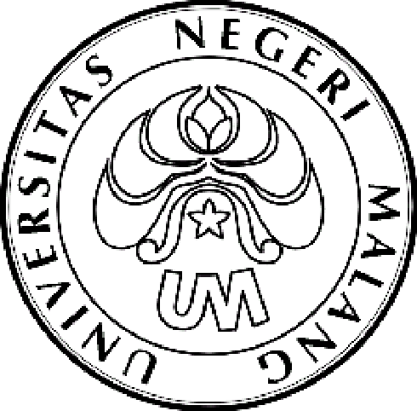
KEMENTERIAN PENDIDIKAN DAN KEBUDAYAAN

UNIVERSITAS NEGERI MALANG (UM)

Jalan Semarang 5, Malang 65145

Telepon: 0341-551312
Laman: www.um.ac.id

PENGUMUMAN
Nomor: 15721/UN32.III/KM/2014

tentang

Pemenang Kompetisi Penulisan Rubrik Majalah Komunikasi
Universitas Negeri Malang Tahun 2014

Berdasarkan Hasil Penilaian Dewan Juri Kompetisi Penulisan Rubrik Majalah Komunikasi Universitas Negeri Malang Tahun 2014 diputuskan 3 pemenang untuk masing-masing kategori sebagai berikut:

KATEGORI OPINI
URUTAN | Nama Mahasiswa | Fak/Jur | SKOR TOTAL
I | Riska Elina Sari | FIS/GEO | 85
II | Triwibowo Probo Sukarno | FIP/BK | 82
III | Zul Farida Arini | FMIPA/FIS | 80

KATEGORI PUSTAKA
URUTAN | Nama Mahasiswa | Fak/Jur | SKOR TOTAL
I | Moch. Nurfahrul Lukmanul Khakim | FPPS /SEJ | 313
II | Reza Amalia | FIS/HKn | 308
III | Rintahani Johan Pradana | Pascasarjana | 305

KATEGORI CERPEN
URUTAN | Nama Mahasiswa | Fak/Jur | SKOR TOTAL
I | Elvandari Solina Astandi | FE/EKP | 340
II | Moch. Nurfahrul Lukmanul Khakim | FPPS/SEJ | 330
III | Novia Anggraini | FS/IND | 315

Bagi Pemenang dapat mengambil hadiah dan piagam penghargaan
pada hari Senin - Jumat tanggal 27 -31 Oktober 2014 pada jam kerja
di Subag MPIKA Ged. A3 Lt 3 UM.
Demikian pengumuman ini dibuat untuk dipergunakan sebagaimana mestinya.

Malang, 17 Oktober 2014
Wakil Rektor III,

TTD

Drs. H. Sucipto, M.S NIP 19610325 198601 1 001

